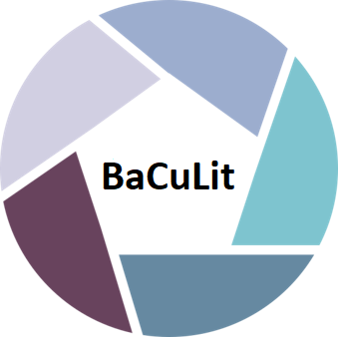
BaCuLit: Vermittlung bildungssprachlicher Lese- und Schreibkompetenzen im Fachunterricht. Ein Handbuch für Sekundarstufen und berufliche Bildung.

BaCuLit M8_2 AB3: Materialien zur Leseolympiade

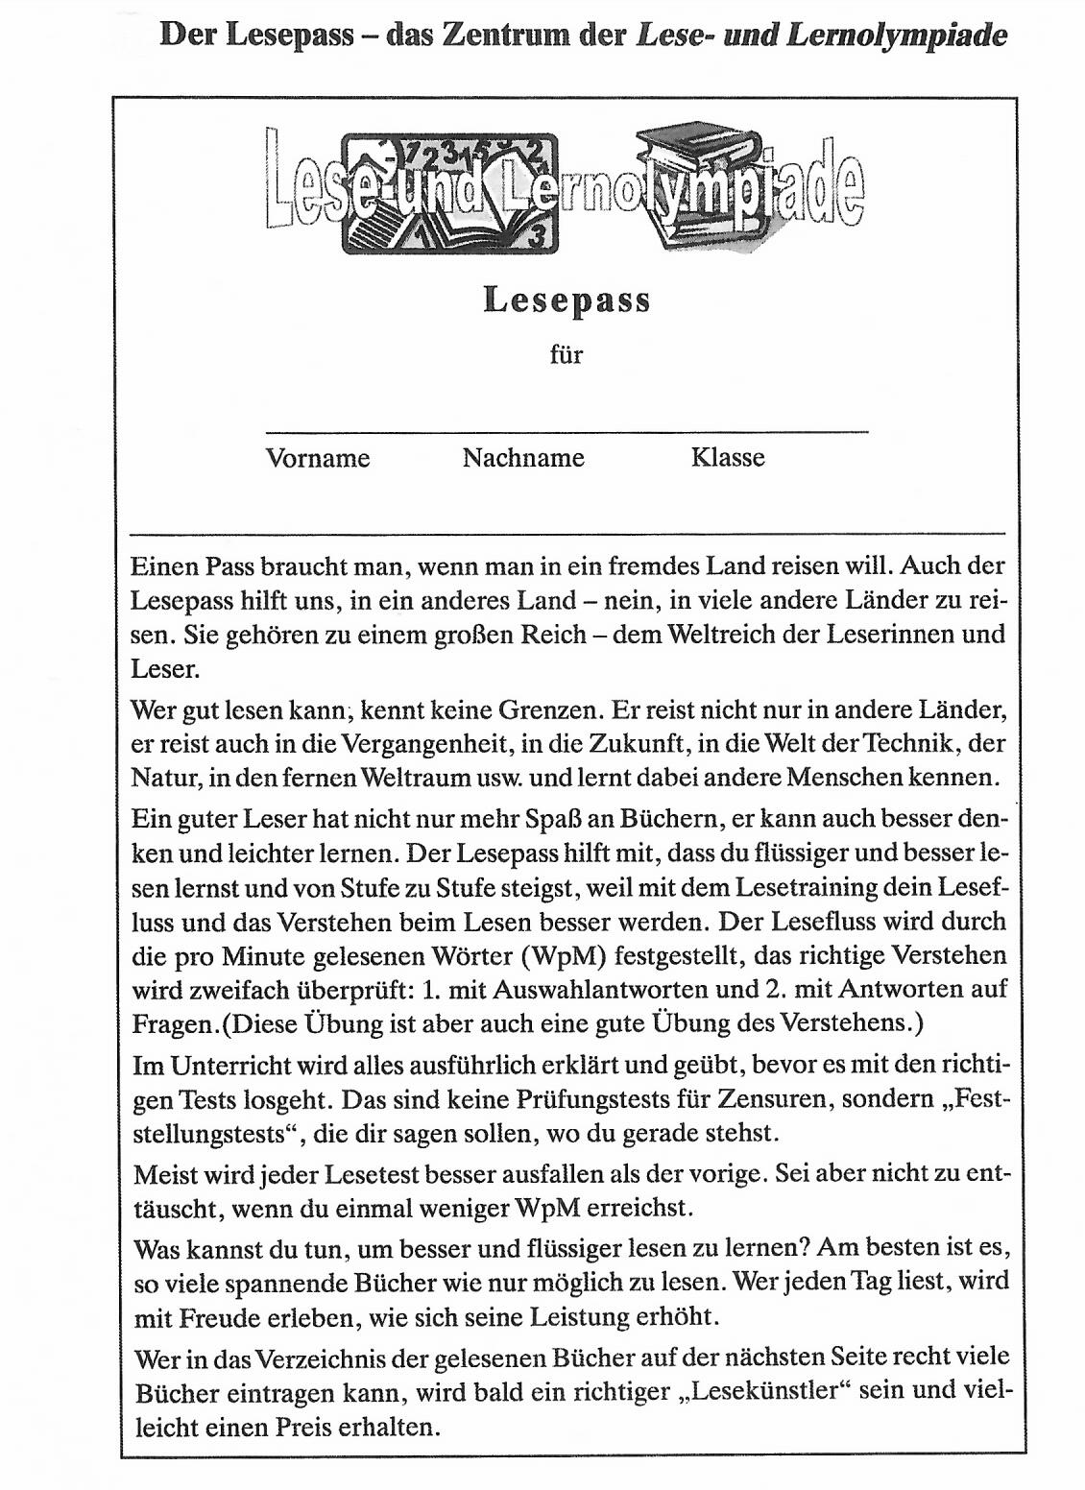

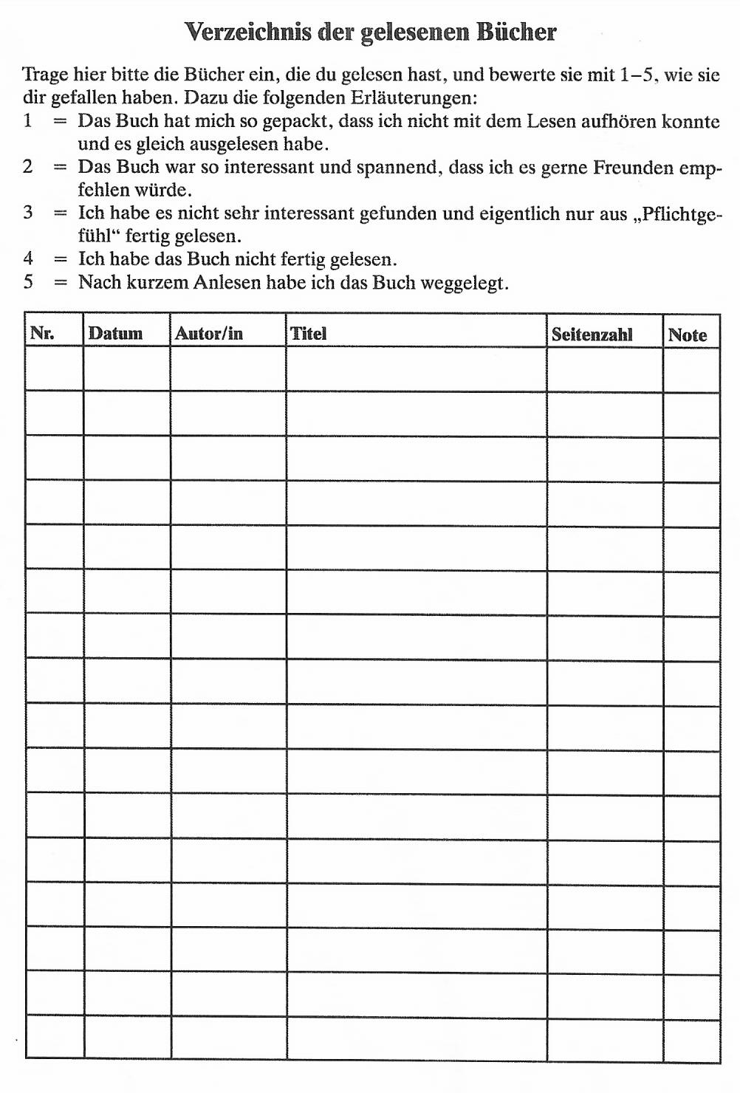

Quelle: Reinhardt Lange (2012): Die Lese- und Lernolympiade. Aktive Leseerziehung mit dem Lesepass nach Richard Bamberger. Leitfaden für eine erfolgreiche Umsetzung. Baltmannsweiler: Schneider Hohengehren, S. 50f.

